

**Задание 1**



1. Сгенерировать 100 текстовых файлов со следующей структурой, каждый из которых содержит 100 000 строк

случайная дата за последние 5 лет || случайный набор 10 латинских символов || случайный набор 10 русских символов || случайное положительное четное целочисленное число в диапазоне от 1 до 100 000 000 || случайное положительное число с 8 знаками после запятой в диапазоне от 1 до 20

**Пример вывода:**

*03.03.2015||ZAwRbpGUiK||мДМЮаНкуКД||14152932||7,87742021||*

*23.01.2015||vgHKThbgrP||ЛДКХысХшЗЦ||35085588||8,49822372||*

*17.10.2017||AuTVNvaGRB||мЧепрИецрА||34259646||17,7248118||*

*24.09.2014||ArIAASwOnE||ЧпЙМдШлыфУ||23252734||14,6239438||*

*16.10.2017||eUkiAhUWmZ||ЗэЖЫзЯШАэШ||27831190||8,10838026||*

1. Реализовать объединение файлов в один. При объединении должна быть возможность удалить из всех файлов строки с заданным сочетанием символов, например, «abc» с выводом информации о количестве удаленных строк
2. Создать процедуру импорта файлов с таким набором полей в таблицу в СУБД. При импорте должен выводится ход процесса (сколько строк импортировано, сколько осталось)
3. Реализовать хранимую процедуру в БД (или скрипт с внешним sql-запросом), который считает сумму всех целых чисел и медиану всех дробных чисел

Все скрипты/процедуры/запросы из пунктов 2-3-4 должны быть повторяемыми.

**Задание 2**

1. Проанализировать структуру excel-файла «ОСВ для тренинга». Разработать схему (несколько таблиц) в СУБД, в которой наиболее удобно будет хранить данные из файлов такого формата

1. С помощью web-интерфейса реализовать
   1. Загрузку данных из excel-файла такого формата в СУБД
   2. Просмотр списка загруженных файлов
   3. Отображение данных из СУБД по визуальной аналогии с exсel-файлом для каждого из загруженных файлов
2. Опционально. Реализовать сохранение данных с web-сервера в файл в удобном виде

После выполнения задания предоставить:

1. код с комментариями;
2. скринкаст с выполнением кода для каждого задания;
3. если в проектах использовались библиотеки, не входящие в стандартный набор использованного вами ЯП, необходимо приложить и их;
4. по возможности, приложить сгенерированные исполняемые файлы проектов (зависит от используемого ЯП)

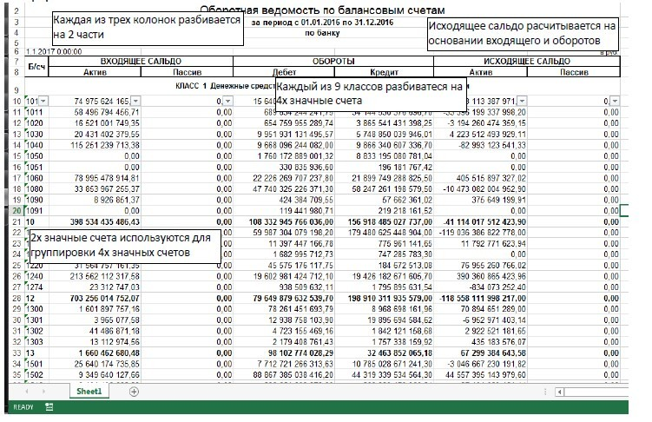



A member firm of Ernst & Young Global Limited